ĐẠI HỌC ĐÀ NẴNG
TRƯỜNG ĐẠI HỌC BÁCH KHOA
KHOA ĐIỆN TỬ - VIỄN THỐNG

🙚  🙘



BÁO CÁO
LẬP TRÌNH ĐA NỀN TẢNG

ĐỀ TÀI:
Firebase Authentication

Sinh viên thực hiện: | Lê Xuân Nam (106220226)  Nguyễn Nam Phương (106220266)
Lớp học phần: | 22.44
Lớp sinh hoạt: | 22KTMT1-22KTMT2

Giảng Viên Hướng Dẫn: TS.Nguyễn Duy Nhật Viễn

🙚  🙘

Đà Nẵng, 10/11/2025

Mục lục
1.Firebase Authentication là gì?…………………………………………….….……3
2.Một số phương thức đăng nhập với Firebase Authentication……...……………...3
3.User Management Profile…………………….……………………………………5
4.Các nguyên tắc bảo mật…………………………………………………...……….13

BẢNG PHÂN CÔNG CÔNG VIỆC TRONG NHÓM

STT | HỌ VÀ TÊN | NHIỆM VỤ | KHỐI LƯỢNG
01 | Lê Xuân Nam | - User management và profile  - Security best practices | 50%
02 | Nguyễn Nam Phương | - Email/password authentication  - Social login (Google, Facebook) | 50%

Link code github: https://github.com/leemalek4/LTDNT_13.git

- Firebase Authentication là gì?
- Là một dịch vụ xác thực người dùng do Google cung cấp trong nền tảng Firebase​
- Giúp chúng ta quản lý nhiều người dùng mà không cần thiết kế hệ thống phức tạp ​
- Hỗ trợ các phương thức đăng nhập: Email/password, Google, Facebook, Anonymous,….
* Firebase Authentication hoạt động như thế nào?
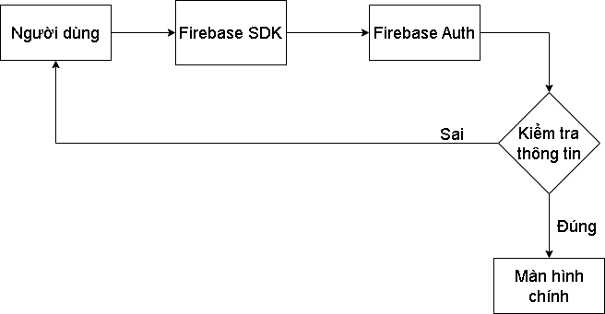
- Người dùng nhập thông tin đăng nhập. Firebase SDK trong app lập tức gom thông tin và gửi trực tiếp lên Firebase Auth trên cloud Google.
- Firebase Auth kiểm tra ngay lập tức: mật khẩu đúng không, tài khoản có tồn tại, có bị khóa, token Google/Facebook còn hạn không.
+ Hợp lệ: Firebase Auth trả về ID token + UID. SDK tự lưu token an toàn vào thiết bị, báo “đã đăng nhập”. Màn hình chính chuyển ngay sang giao diện cá nhân (tên, avatar, menu…).
+ Không hợp lệ: Firebase Auth trả lỗi ngay (sai mật khẩu, tài khoản không tồn tại, quá nhiều lần thử…). SDK bắt lỗi và hiển thị thông báo đỏ trên cùng màn hình đăng nhập. Người dùng không đi tiếp, không lưu gì cả.
- Một số phương thức đăng nhập với Firebase Authentication
a) Đăng nhập bằng email/ password
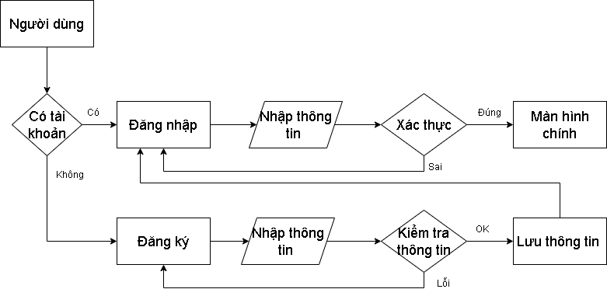
- Người dùng nếu đã có tài khoản, họ nhấn Đăng nhập, hệ thống đưa thẳng đến form Nhập thông tin (email và mật khẩu), thông tin vừa gõ xong được Firebase SDK gói gọn và bắn lên Firebase Auth để Xác thực trong tích tắc. Xác thực xong, đưa vào màn hình chính
- Còn nếu chưa có tài khoản, họ chọn Đăng ký, form Nhập thông tin hiện ra yêu cầu email, mật khẩu và các trường khác, dữ liệu vừa nhập được gửi lên Firebase Auth để Kiểm tra thông tin (email đã tồn tại chưa, mật khẩu đủ mạnh không, có vi phạm quy tắc không). Nếu mọi thứ sạch sẽ, Firebase Auth tạo tài khoản mới ngay lập tức, đồng thời Lưu thông tin người dùng vào cơ sở dữ liệu và trả token về, màn hình chuyển sang giao diện đã đăng nhập
Đăng nhập:
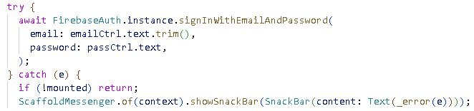
Đăng ký:
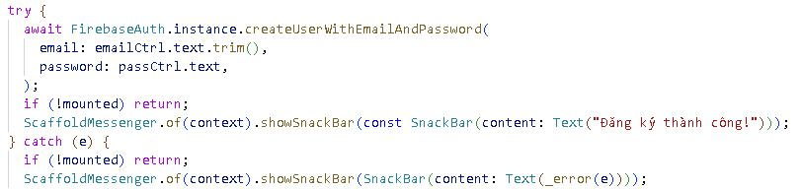
b) Đăng nhập bằng tài khoản mạng xã hội
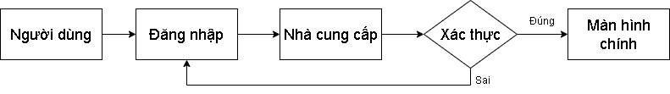
- Khi người dùng chọn nhà cung cấp để đăng nhập, hệ thống sẽ hiện trang xác thực chính chủ của nhà cung cấp đó (Google popup, Facebook login…).
- Người dùng nhập tài khoản/mật khẩu hoặc chỉ nhấn “Tiếp tục” nếu đã đăng nhập sẵn trên thiết bị. Nhà cung cấp kiểm tra xong, sẽ trả về một access token và id Token về cho Firebase SDK. SDK đưa id Token lên cho Firebase Auth để xác thực.
- Firebase Auth sau khi nhận Token thì sẽ liên lạc với server của Google /Facebook/ Apple để đổi lấy thông tin người dùng thật (UID, email, tên, ảnh…). Xác thực xong, Firebase Auth tạo Firebase UID riêng và trả ID token + refresh token về cho SDK.
Ví dụ: đăng nhập với Google
Mở popup và lấy thông tin người dùng:
Lấy id Token

Firebase SDK đưa id Token cho server để xác thực
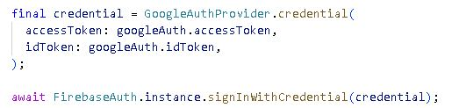

- User Management và Profile.
Trong ứng dụng di động, việc xác thực và quản lý thông tin người dùng là một thành phần quan trọng nhằm đảm bảo trải nghiệm cá nhân hóa và bảo mật dữ liệu cá nhân. Firebase Authentication là dịch vụ do Google cung cấp, cho phép nhà phát triển thực hiện xác thực người dùng dễ dàng qua nhiều phương thức khác nhau như email/password, Google, Facebook, Apple ID, v.v.
Trong đề tài này, phần User Management & Profile tập trung vào việc quản lý hồ sơ cá nhân của người dùng sau khi đã đăng nhập. Cụ thể, người dùng có thể:
- Xem thông tin tài khoản hiện tại (UID, Email, Tên hiển thị, Ảnh đại diện)
- Cập nhật tên hiển thị (Display Name)
- Cập nhật ảnh đại diện (Photo URL)
- Thay đổi địa chỉ Email
- Thay đổi mật khẩu đăng nhập
- Đăng xuất khỏi tài khoản hiện tại
Các chức năng này được xây dựng bằng ngôn ngữ Dart trong framework Flutter, kết hợp với Firebase Authentication SDK.
3.1 Khởi tạo và lấy thông tin người dùng
Đây là một getter. Dùng FirebaseAuth.instance.currentUser để lấy tên, email, UID, ảnh. User trả về đối tượng người dùng đang đăng nhập
Dùng để gọi user.displayName, user.updatePassword(...), v.v.
Khai báo:
3.2 Khai báo các TextEditingController
Khai báo:
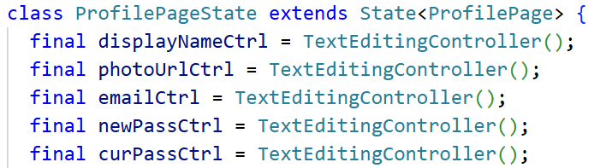
Tạo 5 đối tượng TextEditingController, giúp quản lý nội dung nhập liệu trong các TextField.
Từng controller tương ứng với 1 thông tin:
- displayNameCtrl: tên hiển thị (displayName)
- photoUrlCtrl: đường dẫn hình ảnh
- emailCtrl: email mới
- newPassCtrl: mật khẩu mới
- curPassCtrl: mật khẩu hiện tại (dùng để xác thực lại)
3.3 Hàm hiển thị SnackBar
Khai báo :
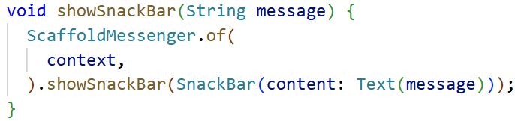
Hàm này dùng để hiển thị thông báo ngắn (SnackBar) ở dưới màn hình.
3.4 Cập nhật tên hiển thị và ảnh đại diện
Khai báo :
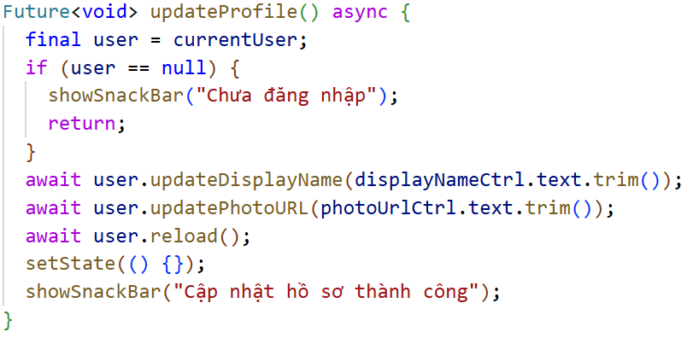
Hàm này giúp cập nhật thông tin hồ sơ Firebase của người dùng hiện tại, bao gồm:
- Tên hiển thị mới (displayName)
- Ảnh đại diện mới (photoURL)
Các bước thực hiện:
B1: Biến user lấy thông tin từ Firebase Authentication lưu lại người dùng hiện tại đang đăng nhập. Nếu không có người dùng nào đang đăng nhập (user == null), thì không thể cập nhật hồ sơ.
B2: Dùng phương thức updateDisplayName() của Firebase để đổi tên hiển thị (display name). Và displayNameCtrl.text sẽ lấy chuỗi người dùng nhập từ TextField.
B4: Cập nhật ảnh đại diện (photoURL) người dùng bằng URL. Lấy URL từ TextField tương ứng (photoUrlCtrl).
B5: Sử dụng await user.reload(); và setState() để cập nhật lại tên và hình ảnh sau khi đổi
Kết quả trước khi đổi :
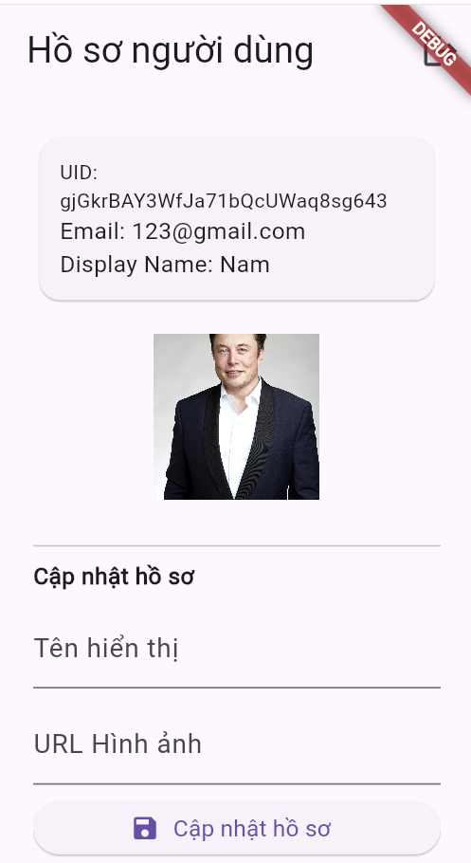
Kết quả sau khi đổi :
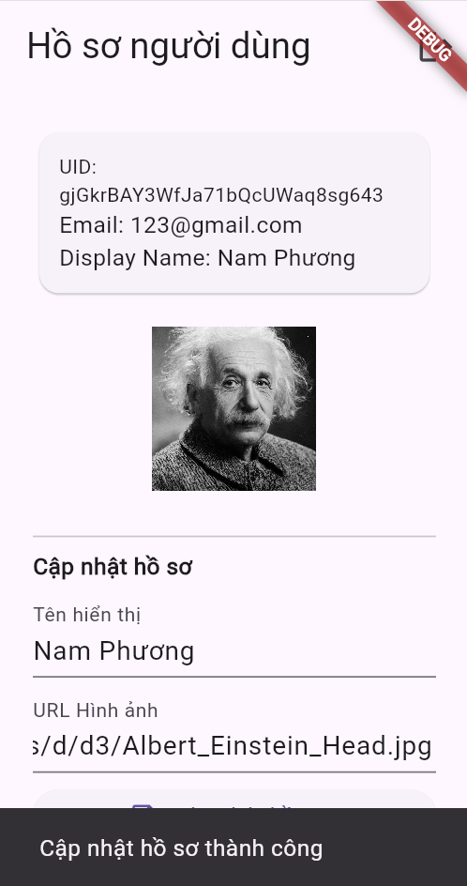
3.5 Hàm xác thực người dùng
Trong các thao tác như đổi địa chỉ email, đổi mật khẩu, Firebase yêu cầu người dùng phải tái xác thực (reauthenticate) để đảm bảo rằng thao tác đó được thực hiện bởi chính chủ sở hữu tài khoản. Đây là một yêu cầu bảo mật bắt buộc của Firebase nhằm bảo vệ tài khoản khỏi các truy cập trái phép.
Hàm reauthenticate() có chức năng xác minh lại danh tính của người dùng bằng cách yêu cầu nhập lại mật khẩu hiện tại và email đã đăng ký.
Khai báo:
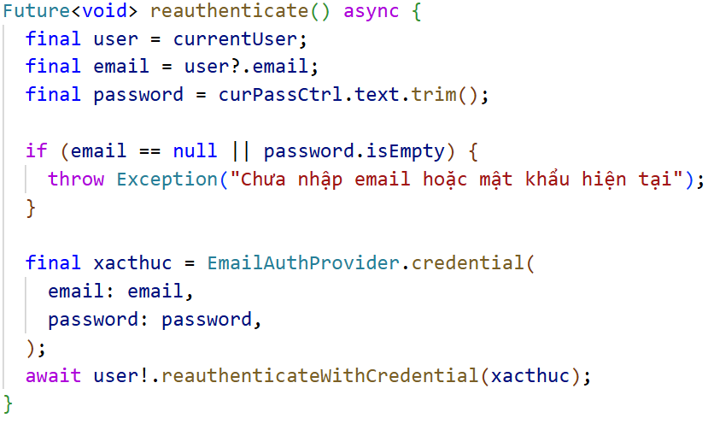

Các bước thực hiện:
B1: Lấy đối tượng người dùng ,email hiện tại từ Firebase bằng currentUser và lấy mật khẩu hiện tại từ TextField người dùng nhập, thông qua TextEditingController.
B2: Kiểm tra nếu email bị null (chưa đăng nhập) hoặc password trống (người dùng chưa nhập) thì báo lỗi.
B3: Tạo ra một đối tượng từ email và mật khẩu hiện tại mà người dùng nhập. Dùng thông tin xác thực xacthuc vừa tạo ở trên để yêu cầu Firebase xác minh lại danh tính của người dùng hiện tại với await user!.reauthenticateWithCredential(xacthuc);
3.6 Đổi email
Khai báo:
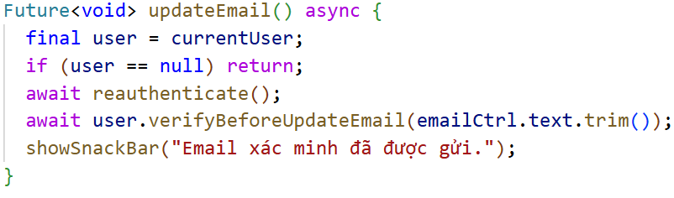
Hàm updateEmail() có chức năng chính là thay đổi địa chỉ email đăng nhập của người dùng.
Yêu cầu:
- Nhập mật khẩu hiện tại
- Chờ email xác minh được gửi tới email mới
- Click vào link xác minh đó để hoàn tất cập nhật
Cách hoạt động: Lấy thông tin người dùng hiện tại đang đăng nhập Nếu user bằng null (tức chưa đăng nhập), thì không làm gì cả và thoát khỏi hàm . Gọi hàm reauthenticate() để xác thực bằng cách yêu cầu nhập mật khẩu sau đó gọi phương thức verifyBeforeUpdateEmail(), truyền vào email mới mà người dùng đã nhập Firebase sẽ gửi một email xác minh đến địa chỉ email mới. Người dùng phải click vào link trong email đó để xác nhận rằng họ là chủ sở hữu email, thì email mới mới có hiệu lực.

Trước khi đổi mail:
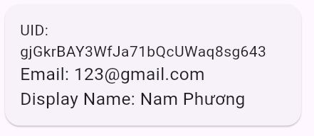
Nhập mail mới và mật khẩu hiện tại:
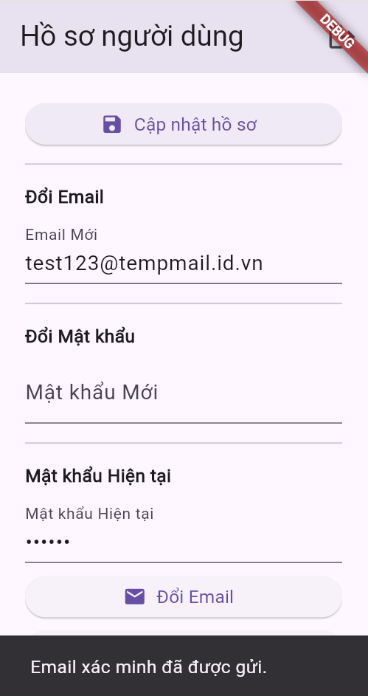
Link xác thực được gửi về :
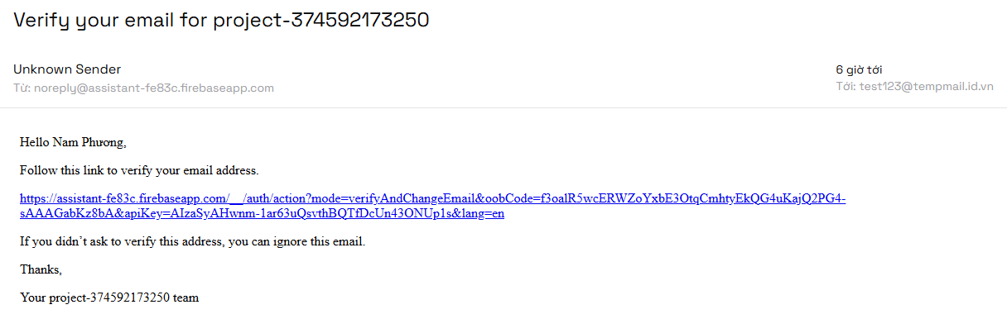
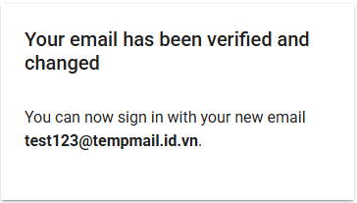
Kết quả sau khi đăng nhập lại:
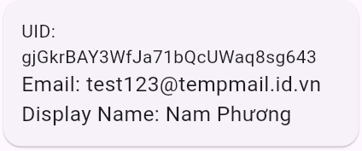
Lưu ý: mail để đăng nhập có thể là mail ảo nhưng khi đổi email mới phải dùng mail thật.
3.7 Đổi mật khẩu
Khai báo:
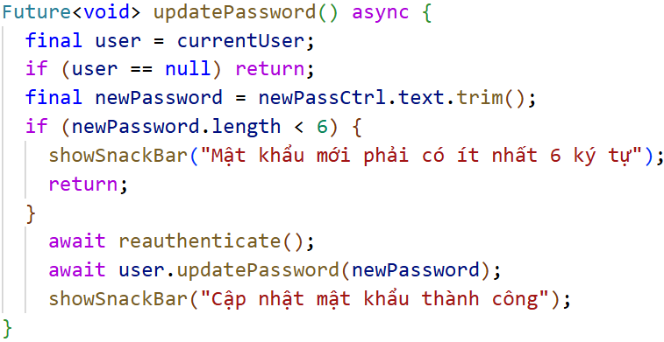
Tương tự với đổi email thì đổi mật khẩu cũng lấy thông tin user và mật khẩu hiện tại và mật khẩu mới mà người dùng nhập vào textfield. Ngoài ra vì Firebase yêu cầu mật khẩu phải tối thiểu 6 ký tự nên phải kiểm tra nếu < 6 ký tự thì báo lỗi. Sau đó gọi lại hàm reauthenticate() để xác thực lại bằng mật khẩu cũ.

Kết quả sau khi nhập mật khẩu mới và hiện tại và nhấn đổi mật khẩu:
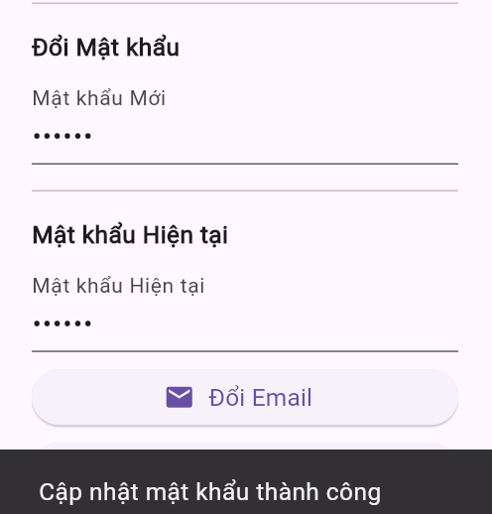
Sau khi đổi mật khẩu bạn có thể đăng nhập bằng mật khẩu mới !
- Security Best Practices trong Firebase
4.1 Mục đích.
Firebase Authentication cung cấp các API mạnh mẽ để xác thực người dùng, nhưng bảo mật cuối cùng vẫn phụ thuộc vào cách ứng dụng Flutter sử dụng các API này. Việc tuân thủ các nguyên tắc bảo mật tốt giúp tránh rò rỉ dữ liệu, chiếm quyền truy cập tài khoản, hoặc khai thác lỗ hổng bảo mật trong ứng dụng.
4.2 Kiểm tra người dùng đăng nhập trước khi cập nhật
Mọi thao tác cập nhật hồ sơ (tên hiển thị, ảnh, email, mật khẩu...) đều được kiểm tra if (user == null) để đảm bảo chỉ người đã đăng nhập mới thực hiện.
4.3 Re-authentication (Xác thực lại)
Khi đổi email hoặc mật khẩu, Firebase yêu cầu người dùng xác thực lại bằng mật khẩu cũ. Code sử dụng reauthenticateWithCredential để xử lý. Để bảo vệ tài khoản khỏi việc bị chiếm đoạt bởi người khác.
4.3 Gửi email xác minh trước khi đổi email
Thông qua verifyBeforeUpdateEmail(). Bắt buộc người dùng xác nhận thông qua email mới, giúp chống việc nhập nhầm hoặc thay đổi email không được phép.
4.3 Đặt điều kiện cho mật khẩu mới
Đặt giới hạn và quy tắc cho mật khẩu mới giúp tránh các mật khẩu yếu dễ bị đánh cắp hoặc lộ.
Ngoài ra sử dụng obscureText: true cho mật khẩu để ngăn người khác nhìn thấy mật khẩu khi nhập.

Tài liệu tham khảo
[1] Google, Firebase Authentication Documentation. Accessed: Nov. 10, 2025. [Online]. Available: https://firebase.google.com/docs/auth
[2] Google, Firebase Authentication - Manage Users. Accessed: Nov. 10, 2025. [Online]. Available: https://firebase.google.com/docs/auth/users
[3] Google, Firebase Authentication - Reauthenticate a User Before Sensitive Operations. Accessed: Nov. 10, 2025. [Online]. Available: https://firebase.google.com/docs/auth/web/manage-users#re-authenticate_a_user
[4] Google, Firebase Authentication - Update User Email and Password. Accessed: Nov. 10, 2025. [Online]. Available: https://firebase.google.com/docs/auth/web/manage-users#update_a_users_email_address
[5] Flutter Team, FlutterFire Documentation - Firebase for Flutter. Accessed: Nov. 10, 2025. [Online]. Available: https://firebase.flutter.dev/docs/overview
[6] Flutter Team, Handling Forms and User Input in Flutter. Accessed: Nov. 10, 2025. [Online]. Available: https://docs.flutter.dev/cookbook/forms/validation
[7] Dart SDK, TextEditingController Class Reference. Accessed: Nov. 10, 2025. [Online]. Available: https://api.flutter.dev/flutter/widgets/TextEditingController-class.html
[8] Google, Firebase Security Best Practices Guide. Accessed: Nov. 10, 2025. [Online]. Available: https://firebase.google.com/support/guides/security-checklist
[9] Nguyễn Duy Nhật Viễn, Lập Trình Đa Nền Tảng, Khoa Điện Tử Viễn Thông – Đại học Bách Khoa, Trường Đại học Đà Nẵng, 2025. [Lecture Slides].
[10] Flutter Community, “Authentication in Flutter with Firebase Auth,” Medium, Nov. 2023. [Online]. Available: https://medium.com/flutter-community/firebase-authentication-in-flutter-dc4f7f7a8c26

